各位同学在查看时请点击全屏查看
2017年鸡西中考数学试题
一、数学试题填空题（每题3分，满分30分）
1．“可燃冰”的开发成功，拉开了我国开发新能源的大门，目前发现我国南海“可燃冰”储存量达到800亿吨，将800亿吨用科学记数法可表示为 吨．
【答案】8×10¹⁰
2．在函数y= Error: Reference source not found中，自变量x的取值范围是 ．
【答案】x≠1
3．如图，BC∥EF，AC∥DF，添加一个条件 ，使得△ABC≌△DEF．
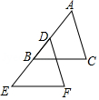
【答案】AB=DE或BC=EF或AC=DF
4．在一个不透明的袋子中装有除颜色外完全相同的3个白球、若干红球，从中随机摸取1个球，摸到红球的概率是Error: Reference source not found，则这个袋子中有红球 个．
【答案】5
5．若关于x的一元一次不等式组 Error: Reference source not found无解，则a的取值范围是 ．
【答案】a≥2
6．为了鼓励居民节约用水，某自来水公司采取分段计费，每月每户用水不超过10吨，每吨2.2元；超过10吨的部分，每吨加收1.3元．小明家4月份用水15吨，应交水费 元．
【答案】39.5
7．如图，BD是⊙O的切线，B为切点，连接DO与⊙O交于点C，AB为⊙O的直径，连接CA，若∠D=30°，⊙O的半径为4，则图中阴影部分的面积为 ．
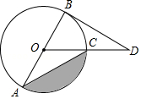
【答案】π-4 Error: Reference source not found
8．圆锥的底面半径为2cm，圆锥高为3cm，则此圆锥侧面展开图的周长为 cm．
【答案】（2 Error: Reference source not found+4π）
9．如图，在△ABC中，AB=BC=8，AO=BO，点M是射线CO上的一个动点，∠AOC=60°，则当△ABM为直角三角形时，AM的长为 ．
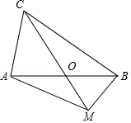
【答案】4Error: Reference source not found或4Error: Reference source not found或4
10．如图，四条直线l₁：y₁=Error: Reference source not foundx，l₂：y₂=Error: Reference source not foundx，l₃：y₃=﹣Error: Reference source not foundx，l₄：y₄=﹣Error: Reference source not foundx，OA₁=1，过点A₁作A₁A₂⊥x轴，交l₁于点A₂，再过点A₁作A₁A₂⊥l₁交l₂于点A₂，再过点A₂作A₂A₃⊥l₃交y轴于点A₃…，则点A₂₀₁₇坐标为 ．
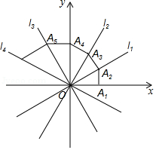
【答案】[（Error: Reference source not found）²⁰¹⁵，Error: Reference source not found（Error: Reference source not found）²⁰¹⁶]
二、选择题（每题3分，满分30分）
11．下列运算中，计算正确的是（ ）
A．（a²b）³=a⁵b³ B．（3a²）³=27a⁶ C．x⁶÷x²=x³ D．（a+b）²=a²+b²
【答案】B
12．下列图形中，既是轴对称图形又是中心对称图形的是（ ）
A．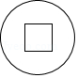 B． C． D．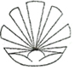
【答案】A
13．如图，是由若干个相同的小立方体搭成的几何体体俯视图和左视图．则小立方体的个数可能是（ ）
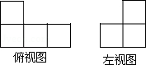
A．5或6 B．5或7 C．4或5或6 D．5或6或7
【答案】D
14．某市4月份日平均气温统计图情况如图所示，则在日平均气温这组数据中，众数和中位数分别是（ ）
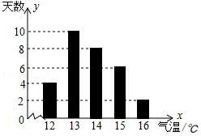
A．13，13 B．13，13.5 C．13，14 D．16，13
【答案】C
15．如图，某工厂有甲、乙两个大小相同的蓄水池，且中间有管道连通，现要向甲池中注水，若单位时间内的注水量不变，那么从注水开始，乙水池水面上升的高度h与注水时间t之间的函数关系图象可能是（ ）
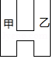
A．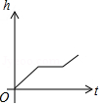 B．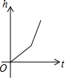 C．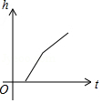 D．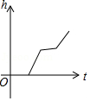
【答案】D
16．反比例函数y= Error: Reference source not found图象上三个点的坐标为（x₁，y₁）、（x₂，y₂）、（x₃，y₃），若x₁＜x₂＜0＜x₃，则y₁，y₂，y₃的大小关系是 （ ）
A．y₁＜y₂＜y₃ B．y₂＜y₁＜y₃ C．y₂＜y₃＜y₁ D．y₁＜y₃＜y₂
【答案】B
17．已知关于x的分式方程解是非负数，那么a的取值范围是（ ）
A．a＞1 B．a≥1 C．a≥1且a≠9 D．a≤1
【答案】C
18．如图，在矩形ABCD中，AD=4，∠DAC=30°，点P、E分别在AC、AD上，则PE+PD的最小值是（ ）
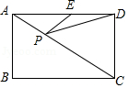
A．2 B．2 Error: Reference source not found C．4 D．Error: Reference source not found
【答案】B
19． “双11”促销活动中，小芳的妈妈计划用1000元在唯品会购买价格分别为80元和120元的两种商品，则可供小芳妈妈选择的购买方案有（ ）
A．4种 B．5种 C．6种 D．7种
【答案】A
20．如图，在边长为4的正方形ABCD中，E、F是AD边上的两个动点，且AE=FD，连接BE、CF、BD，CF与BD交于点G，连接AG交BE于点H，连接DH，下列结论正确的个数是（ ）
①△ABG∽△FDG ②HD平分∠EHG ③AG⊥BE ④S_{△HDG}：S_{△HBG}=tan∠DAG ⑤线段DH的最小值是2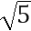﹣2．
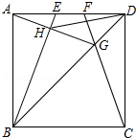
A．2 B．3 C．4 D．5
【答案】C
三、解答题（满分60分）
21．先化简，再求值： Error: Reference source not found，其中a=1+2cos60°．
= = Error: Reference source not found=Error: Reference source not found，
当a=1+2cos60°=1+2×=1+1=2时，原式= =2Error: Reference source not found．
22．如图，在平面直角坐标系中，△ABC的三个顶点都在格点上，点A的坐标为（2，2）请解答下列问题：
（1）画出△ABC关于y轴对称的△A₁B₁C₁，并写出A₁的坐标．
（2）画出△ABC绕点B逆时针旋转90°后得到的△A₂B₂C₂，并写出A₂的坐标．
（3）画出△A₂B₂C₂关于原点O成中心对称的△A₃B₃C₃，并写出A₃的坐标．
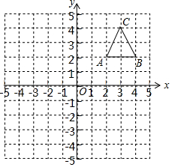
（1）画出△ABC关于y轴对称的△A₁B₁C₁，如图所示，此时A₁的坐标为（﹣2，2）；
（2）画出△ABC绕点B逆时针旋转90°后得到的△A₂B₂C₂，如图所示，此时A₂的坐标为（4，0）；
（3）画出△A₂B₂C₂关于原点O成中心对称的△A₃B₃C₃，如图所示，此时A₃的坐标为（﹣4，0）．
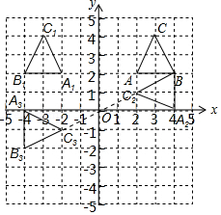
23．如图，Rt△AOB的直角边OA在x轴上，OA=2，AB=1，将Rt△AOB绕点O逆时针旋转90°得到Rt△COD，抛物线y=﹣Error: Reference source not foundx²+bx+c经过B、D两点．
（1）求二次函数的解析式；
（2）连接BD，点P是抛物线上一点，直线OP把△BOD的周长分成相等的两部分，求点P的坐标．
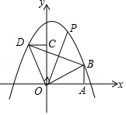
（1）由旋转性质可得CD=AB=1、OA=OC=2，从而得出点B、D坐标，代入解析式即可得出答案；
（2）由直线OP把△BOD的周长分成相等的两部分且OB=OD，知DQ=BQ，即点Q为BD的中点，从而得出点Q坐标，求得直线OP解析式，代入抛物线解析式可得点P坐标．
试题解析：（1）∵Rt△AOB绕点O逆时针旋转90°得到Rt△COD，
∴CD=AB=1、OA=OC=2，
则点B（2，1）、D（﹣1，2），代入解析式，得： Error: Reference source not found，
解得： Error: Reference source not found，
∴二次函数的解析式为y=﹣ Error: Reference source not foundx²+Error: Reference source not foundx+；
（2）如图，
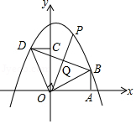
∵直线OP把△BOD的周长分成相等的两部分，且OB=OD，
∴DQ=BQ，即点Q为BD的中点，
∴点Q坐标为（Error: Reference source not found，Error: Reference source not found），
设直线OP解析式为y=kx，
将点Q坐标代入，得：Error: Reference source not foundk=Error: Reference source not found，
解得：k=3，
∴直线OP的解析式为y=3x，
代入y=﹣ Error: Reference source not foundx²+Error: Reference source not foundx+，得：y=﹣ Error: Reference source not foundx²+Error: Reference source not foundx+=3x，
解得：x=1或x=﹣4（舍），
当x=1时，y=3，
∴点P坐标为（1，3）．
24．我市某中学为了了解孩子们对《中国诗词大会》，《挑战不可能》，《最强大脑》，《超级演说家》，《地理中国》五种电视节目的喜爱程度，随机在七、八、九年级抽取了部分学生进行调查（每人只能选择一种喜爱的电视节目），并将获得的数据进行整理，绘制出以下两幅不完整的统计图，请根据两幅统计图中的信息回答下列问题：
（1）本次调查中共抽取了 名学生．
（2）补全条形统计图．
（3）在扇形统计图中，喜爱《地理中国》节目的人数所在的扇形的圆心角是 度．
（4）若该学校有2000人，请你估计该学校喜欢《最强大脑》节目的学生人数是多少人？
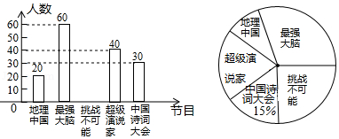．
（1）根据题意列式计算即可；
（2）求得喜爱《挑战不可能》节目的人数，将条形统计图补充完整即可；
（3）用360°×喜爱《地理中国》节目的人数占总人数的百分数即可得到结论；
（4）直接利用样本估计总体的方法求解即可求得答案．
试题解析：（1）30÷15%=200名，
答：本次调查中共抽取了200名学生；
故答案为：200；
（2）喜爱《挑战不可能》节目的人数=200﹣20﹣60﹣40﹣30=50名，
补全条形统计图如图所示；
（3）喜爱《地理中国》节目的人数所在的扇形的圆心角是360°× Error: Reference source not found=36°；
故答案为：36；
（4）2000× Error: Reference source not found=600名，
答：该学校喜欢《最强大脑》节目的学生人数是600人．
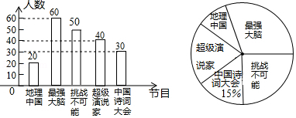
25．在甲、乙两城市之间有一服务区，一辆客车从甲地驶往乙地，一辆货车从乙地驶往甲地．两车同时出发，匀速行驶，客车、货车离服务区的距离y₁（千米），y₂（千米）与行驶的时间x（小时）的函数关系图象如图1所示．
（1）甲、乙两地相距 千米．
（2）求出发3小时后，货车离服务区的路程y₂（千米）与行驶时间x（小时）之间的函数关系式．
（3）在客车和货车出发的同时，有一辆邮政车从服务区匀速去甲地取货后返回乙地（取货的时间忽略不计），邮政车离服务区的距离y₃（千米）与行驶时间x（小时）之间的函数关系图线如图2中的虚线所示，直接写出在行驶的过程中，经过多长时间邮政车与客车和货车的距离相等？
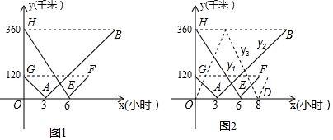
（1）根据图1，根据客车、货车离服务区的初始距离可得甲乙两地距离；
（2）根据图象中的数据可以求得3小时后，货车离服务区的路程y₂与行驶时间x之间的函数关系式；
（3）分两种情况讨论，当邮政车去甲地的途中会有某个时间邮政车与客车和货车的距离相等；当邮政车从甲地返回乙地时，货车与客车相遇时，邮政车与客车和货车的距离相等．
试题解析：（1）360+120=480（千米）
故答案为：480；
（2）设3小时后，货车离服务区的路程y₂与行驶时间x之间的函数关系式为y₂=kx+b，
由图象可得，货车的速度为：120÷3=40千米/时，
则点B的横坐标为：3+360÷40=12，
∴点P的坐标为（12，360），
则有 Error: Reference source not found，解得 Error: Reference source not found，
即3小时后，货车离服务区的路程y₂与行驶时间x之间的函数关系式为y₂=40x﹣120；
（3）v_{客}=360÷6=60千米/时，
v_{邮}=360×2÷8=90千米/时，
设当邮政车去甲地的途中时，经过t小时邮政车与客车和货车的距离相等，
120+（90﹣40）t=360﹣（60+90）t
t=1.2（小时）；
设当邮政车从甲地返回乙地时，经过t小时邮政车与客车和货车的距离相等，
40t+60t=480
解得t=4.8，
综上所述，经过1.2或4.8小时邮政车与客车和货车的距离相等．
26．已知：△AOB和△COD均为等腰直角三角形，∠AOB=∠COD=90°．连接AD，BC，点H为BC中点，连接OH．
（1）如图1所示，易证：OH=Error: Reference source not foundAD且OH⊥AD（不需证明）
（2）将△COD绕点O旋转到图2，图3所示位置时，线段OH与AD又有怎样的关系，并选择一个图形证明你的结论．
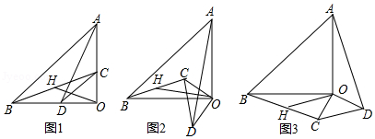
（1）只要证明△AOD≌△BOC，即可解决问题；
（2）①如图2中，结论：OH=Error: Reference source not foundAD，OH⊥AD．延长OH到E，使得HE=OH，连接BE，由△BEO≌△ODA即可解决问题；
②如图3中，结论不变．延长OH到E，使得HE=OH，连接BE，延长EO交AD于G．由△BEO≌△ODA即可解决问题；
试题解析：（1）如图1中，
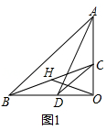
∵△OAB与△OCD为等腰直角三角形，∠AOB=∠COD=90°，
∴OC=OD，OA=OB，
∵在△AOD与△BOC中， Error: Reference source not found，
∴△AOD≌△BOC（SAS），
∴∠ADO=∠BCO，∠OAD=∠OBC，
∵点H为线段BC的中点，
∴OH=HB，
∴∠OBH=∠HOB=∠OAD，
又因为∠OAD+∠ADO=90°，
所以∠ADO+∠BOH=90°，
所以OH⊥AD
（2）①结论：OH=Error: Reference source not foundAD，OH⊥AD，如图2中，延长OH到E，使得HE=OH，连接BE，
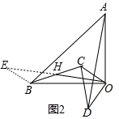
易证△BEO≌△ODA
∴OE=AD
∴OH=Error: Reference source not foundOE=Error: Reference source not foundAD
由△BEO≌△ODA，知∠EOB=∠DAO
∴∠DAO+∠AOH=∠EOB+∠AOH=90°，
∴OH⊥AD．
②如图3中，结论不变．延长OH到E，使得HE=OH，连接BE，延长EO交AD于G．
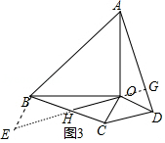
易证△BEO≌△ODA
∴OE=AD
∴OH=Error: Reference source not foundOE=Error: Reference source not foundAD
由△BEO≌△ODA，知∠EOB=∠DAO
∴∠DAO+∠AOF=∠EOB+∠AOG=90°，
∴∠AGO=90°
∴OH⊥AD．
27．为了推动“龙江经济带”建设，我省某蔬菜企业决定通过加大种植面积、增加种植种类，促进经济发展．2017年春，预计种植西红柿、马铃薯、青椒共100公顷（三种蔬菜的种植面积均为整数），青椒的种植面积是西红柿种植面积的2倍，经预算，种植西红柿的利润可达1万元/公顷，青椒1.5万元/公顷，马铃薯2万元/公顷，设种植西红柿x公顷，总利润为y万元．
（1）求总利润y（万元）与种植西红柿的面积x（公顷）之间的关系式．
（2）若预计总利润不低于180万元，西红柿的种植面积不低于8公顷，有多少种种植方案？
（3）在（2）的前提下，该企业决定投资不超过获得最大利润的Error: Reference source not found在冬季同时建造A、B两种类型的温室大棚，开辟新的经济增长点，经测算，投资A种类型的大棚5万元/个，B种类型的大棚8万元/个，请直接写出有哪几种建造方案？
（1）根据总利润=三种蔬菜的利润之和，计算即可；
（2）由题意，列出不等式组即可解决问题；
（3）由题意，列出二元一次不等式，求出整数解即可；
试题解析：（1）由题意y=x+1.5×2x+2（100﹣3x）=﹣2x+200．
（2）由题意﹣2x+200≥180，
解得x≤10，
∵x≥8，
∴8≤x≤10．
∵x为整数，
∴x=8，9，10．
∴有3种种植方案，
方案一：种植西红柿8公顷、马铃薯76公顷、青椒16公顷．
方案二：种植西红柿9公顷、马铃薯73公顷、青椒18公顷．
方案三：种植西红柿10公顷、马铃薯70公顷、青椒20公顷．
（3）∵y=﹣2x+200，
﹣2＜0，
∴x=8时，利润最大，最大利润为184万元．
设投资A种类型的大棚a个，B种类型的大棚b个，
由题意5a+8b≤Error: Reference source not found×184，
∴5a+8b≤23，
∴a=1，b=1或2，
a=2，b=1，
a=3，b=1，
∴可以投资A种类型的大棚1个，B种类型的大棚1个，
或投资A种类型的大棚1个，B种类型的大棚2个，
或投资A种类型的大棚2个，B种类型的大棚1个，
或投资A种类型的大棚3个，B种类型的大棚1个．
28．如图，矩形AOCB的顶点A、C分别位于x轴和y轴的正半轴上，线段OA、OC的长度满足方程|x﹣15|+ Error: Reference source not found=0（OA＞OC），直线y=kx+b分别与x轴、y轴交于M、N两点，将△BCN沿直线BN折叠，点C恰好落在直线MN上的点D处，且tan∠CBD=Error: Reference source not found
（1）求点B的坐标；
（2）求直线BN的解析式；
（3）将直线BN以每秒1个单位长度的速度沿y轴向下平移，求直线BN扫过矩形AOCB的面积S关于运动的时间t（0＜t≤13）的函数关系式．
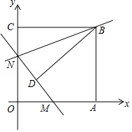
（1）由非负数的性质可求得x、y的值，则可求得B点坐标；
（2）过D作EF⊥OA于点E，交CB于点F，由条件可求得D点坐标，且可求得 Error: Reference source not found,结合DE∥ON，利用平行线分线段成比例可求得OM和ON的长，则可求得N点坐标，利用待定系数法可求得直线BN的解析式；
（3）设直线BN平移后交y轴于点N′，交AB于点B′，当点N′在x轴上方时，可知S即为▱BNN′B′的面积，当N′在y轴的负半轴上时，可用t表示出直线B′N′的解析式，设交x轴于点G，可用t表示出G点坐标，由S=S_{四边形BNN′B′}﹣S_{△OGN′}，可分别得到S与t的函数关系式．
试题解析：（1）∵|x﹣15|+Error: Reference source not found=0，
∴x=15，y=13，
∴OA=BC=15，AB=OC=13，
∴B（15，13）；
（2）如图1，过D作EF⊥OA于点E，交CB于点F，
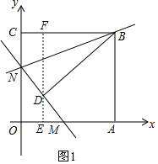
由折叠的性质可知BD=BC=15，∠BDN=∠BCN=90°，
∵tan∠CBD=，
∴Error: Reference source not found,且BF²+DF²=BD²=15²，解得BF=12，DF=9，
∴CF=OE=15﹣12=3，DE=EF﹣DF=13﹣9=4，
∵∠CND+∠CBD=360°﹣90°﹣90°=180°，且∠ONM+∠CND=180°，
∴∠ONM=∠CBD，
∴,
∵DE∥ON，
∴Error: Reference source not found,且OE=3，
∴,解得OM=6，
∴ON=8，即N（0，8），
把N、B的坐标代入y=kx+b可得 Error: Reference source not found，解得 Error: Reference source not found，
∴直线BN的解析式为y= x+8；
（3）设直线BN平移后交y轴于点N′，交AB于点B′，
当点N′在x轴上方，即0＜t≤8时，如图2，
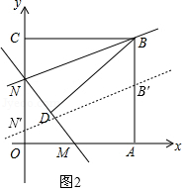
由题意可知四边形BNN′B′为平行四边形，且NN′=t，
∴S=NN′•OA=15t；
当点N′在y轴负半轴上，即8＜t≤13时，设直线B′N′交x轴于点G，如图3，
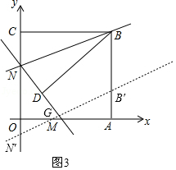
∵NN′=t，
∴可设直线B′N′解析式为y=Error: Reference source not foundx+8﹣t，
令y=0，可得x=3t﹣24，
∴OG=24，
∵ON=8，NN′=t，
∴ON′=t﹣8，
∴S=S_{四边形BNN′B′}﹣S_{△OGN′}=15t﹣Error: Reference source not found（t﹣8）（3t﹣24）=﹣Error: Reference source not foundt²+39t﹣96；
综上可知S与t的函数关系式为S=Error: Reference source not found

